O ESTUDO DA TRANSFERÊNCIA DE CALOR NO PROCESSO DE SECAGEM DE TIJOLOS MACIÇOS

GT 04 – Modelagem Matemática

Elizangela Weber da Luz, IFSC – Campus Chapecó, elizangela.weber@ifsc.edu.br

Resumo: O trabalho apresenta um modelo matemático para um processo de secagem de um tijolo maciço, com forma retangular em uma abordagem tridimensional e transiente. Para tratar deste assunto, buscou-se o estudo do modelo matemático pertinente ao caso de transferência de calor, no caso, equações diferenciais parciais, estas são equações complexas e não lineares e representam a física do problema em dois estados: sólido e fluído. A formulação deste problema é baseada no método de volumes finitos e para a solução do sistema de equações linearizadas usa a aceleração multigrid como técnica de decomposição LU. As simulações numéricas foram realizadas através do software comercial CFX, após várias simulações da estufa de secagem e comparações de propriedades relevantes ao processo, pode-se afirmar que o tijolo seca a partir de suas extremidades para o centro por causa da influência do calor e a existência de maiores gradientes de umidade, e ainda que a diferença entre a curva de secagem experimental e numérica se dá principalmente devido a diferença do processo de secagem utilizado além da influência das propriedades físicas e da difusividade térmica.
Palavras-chave: Secagem; Transferência de calor; Simulações computacionais.

Introdução

A industrialização de produtos cerâmicos vem evoluindo através dos tempos, primeiramente com a substituição dos fornos rudimentares por circulares e do tipo túnel, e atualmente com inovações em fornos e estufas utilizados tanto na queima quanto na secagem. No processo de secagem a busca por estufas tem aumentado cada vez mais requerendo uma melhor eficiência térmica destes equipamentos, compensando na redução de custos de produção e em uma maior competitividade.
Secar é uma etapa fundamental que envolve simultaneamente transferência de calor e de massa, sob condições físicas que resultam em um sistema transiente resolvido por equações diferenciais parciais com condições iniciais e de contorno. Para modelar esta etapa fundamental, a secagem de tijolos em uma estufa, assim como outros problemas semelhantes são necessários estudos experimentais, os quais fundamentam os valores dos coeficientes de cada modelo. Como os custos de estudos experimentais são elevados e precisam de um maior tempo para a realização e mesmo assim são suscetíveis a erros, a utilização de simulações computacionais tem sido uma opção muito utilizada.
Desta forma, o objetivo geral deste trabalho é formular um modelo matemático tridimensional que possibilite estudar teórica e experimentalmente o fenômeno de secagem de tijolos em um ambiente convectivo a temperaturas elevadas, de modo a estabelecer relação entre o modelo matemático aplicado computacionalmente e os resultados obtidos experimentalmente. Neste sentido, avaliar o comportamento da temperatura quando a variação de um coeficiente importante para o processo de secagem, velocidade do ar.

Processo de Fabricação dos Tijolos

A cerâmica é uma das indústrias mais antigas do mundo, tendo suas raízes ainda na Pré-História, quando o homem começou a utilizar-se do barro endurecido pelo fogo para fabricar seus utensílios de trabalho e de consumo próprio, tais como: vasos de barro sem asa, que tinham cor de argila natural ou eram enegrecidas por óxidos de ferro.
O processo mecanizado de fabricação de produtos cerâmicos, enfatizando neste trabalho: o tijolo, compreende em algumas operações fundamentais, entre as quais: extração do barro, preparo da matéria-prima, moldagem, secagem, queima, esfriamento e por fim, a comercialização do produto final.
Neste processo, enfatiza-se a secagem que é a eliminação por evaporação da água de formação das peças através do ar aquecido. As peças cerâmicas são consideradas tecnicamente secas se ainda resta de 1 a 2% de umidade residual. A umidade residual de um corpo sólido seco é o equilíbrio da umidade da atmosfera com o grau higrométrico do material seco exposto nesta atmosfera.
De acordo com NORTON (1973), o movimento de ar tem duas finalidades no processo de secagem: fornecer calor à peça cerâmica como compensação para o resfriamento por evaporação e eliminar o vapor de água formado.
A secagem de uma massa cerâmica é influenciada por diversos fatores, tais como: temperatura, umidade relativa do ar, velocidade e direção da aplicação do ar, a densidade de carga, a composição granulométrica da massa, forma e dimensão da peça e método de conformação das peças.

Modelo Matemático

A transferência de calor é fundamental para todos os ramos da engenharia em problemas ambientais e industriais, entre outras áreas nas quais pode ser aplicado. Na engenharia, nos problemas de refrigeração de motores, ventilação, ar condicionado, nos processos pirometalúrgicos e hidrometalúrgicos, ou no projeto de fornos, regeneradores, conversores, etc. Nos problemas industriais, vale ressaltar a geração de energia elétrica, já nos problemas ambientais cita-se a poluição térmica de uma usina em projetos de aquecimento ambiental e da água, dentre muitas outras aplicações relevantes.
Dentre estas, dar-se-á o devido destaque ao ramo de engenharia ao projeto de fornos. A secagem em estufas, semelhante a fornos, pelo fator de aquecimento e retirada da umidade do material nela inserida.
O processo de secagem se dá dentro da estufa envolvendo dois processos a transferência de calor, que é a energia em trânsito devido a uma diferença de temperatura, e a transferência de massa, ou seja, o transporte de certas espécies químicas num meio composto por vários componentes.
O modelo ainda será dividido em duas fases, a fase sólida e o fluído.
Para a fase sólida será resolvida somente a equação da energia, considerando que no interior do tijolo tem-se transferência de calor por condução. Sabe-se que, a região sólida é conhecida como domínio sólido e que dentro deste domínio a equação de conservação da energia é simplificada, uma vez que não existe escoamento dentro dele, mas somente condução de calor, também conhecida como difusão de calor.
Logo a EDP, equação diferencial parcial em coordenadas cartesianas que governa o fenômeno difusivo no interior do tijolo, é:
$$\frac{∂}{∂t}\left(εT\right)=\frac{∂}{∂x}\left(α\frac{∂T}{∂x}\right)+\frac{∂}{∂y}\left(α\frac{∂T}{∂y}\right)+\frac{∂}{∂z}\left(α\frac{∂T}{∂z}\right)+S$$ | (1)
O primeiro termo desta equação é o termo transiente, serve para avançar a solução no tempo. Fisicamente, representa a variação da temperatura dentro do volume de controle. Os primeiros três termos do lado direito representam o transporte por difusão, e o último é um termo de fonte.
Para o fluído foram resolvidas as equações de conservação da massa, momento e energia, partindo de sua equação governante que representa declarações matemáticas da lei de conservação da física.
A equação geral que representa o fluxo fluído é uma equação diferencial parcial, na forma cartesiana:
$$\frac{∂}{∂t}\left(\text{ρφ}\right)+\frac{∂}{∂x}\left(ρuφ\right)+\frac{∂}{∂y}\left(ρvφ\right)+\frac{∂}{∂z}\left(ρwφ\right)=\frac{∂}{∂x}\left(Γ^{φ}\frac{∂φ}{∂x}\right)+\frac{∂}{∂y}\left(Γ^{φ}\frac{∂φ}{∂y}\right)+\frac{∂}{∂z}\left(Γ^{φ}\frac{∂φ}{∂z}\right)+S^{φ}$$ | (2)
O primeiro termo da equação (2) é o termo temporal, o segundo é o termo advectivo, o terceiro é o difusivo e o último é o termo fonte. Onde $φ$ é o teor de umidade no interior do tijolo, $ρ$ representa a massa específica, $V$ o vetor velocidade, $Γ^{φ}$ o coeficiente de difusão e $S^{φ}$ o termo fonte.
A partir da eq. (3), para resolver o escoamento de um fluído newtoniano, deve-se resolver simultaneamente a equação da conservação de massa, de momento e de energia.
A equação de conservação de massa representa o equilíbrio de massa no elemento fluído:
$$\frac{∂ρ}{∂t}+\frac{∂}{∂x}\left(ρu\right)+\frac{∂}{∂y}\left(ρv\right)+\frac{∂}{∂z}\left(ρw\right)=0$$ | (3)
Segundo a Lei de conservação de Newton a taxa de variação do momento de uma partícula do fluído é igual a soma das forças desta partícula:
$$\frac{∂}{∂t}\left(ρ{\vec{u}}_{i}\right)+\frac{∂}{∂x_{j}}\left(ρ{\vec{u}}_{j}{\vec{u}}_{i}\right)=−\frac{∂P}{∂x_{i}}+\frac{∂}{∂x_{j}}\left(μ\frac{∂{\vec{u}}_{i}}{∂x_{j}}\right)$$ | (4)
onde ${\vec{u}}_{i}$ representa as componentes velocidades $u,v\text{ e }w$
Pela primeira lei da termodinâmica na qual a taxa de variação da energia da partícula do fluído é igual a taxa de adição de calor da partícula somada com a taxa de trabalho realizado pela mesma, obtém-se a equação da energia.
$$\frac{∂}{∂t}\left({ρh}_{\text{ot}}\right)+\frac{∂}{∂x}\left(ρ\text{hu}\right)+\frac{∂}{∂y}\left(ρ\text{hv}\right)+\frac{∂}{∂z}\left(ρ\text{hw}\right)=\frac{∂}{∂x}\left(k\frac{∂T}{∂x}\right)+\frac{∂}{∂y}\left(k\frac{∂T}{∂y}\right)+\frac{∂}{∂z}\left(k\frac{∂T}{∂z}\right)$$ | (5)
Um método numérico é empregado para resolver uma ou mais equações diferenciais, substituindo as derivadas existentes na equação por expressões algébricas que envolvem a função incógnita. Estes métodos consistem num processo de discretização das equações, reduzindo o problema físico, contínuo com um número infinito de incógnitas para um problema discreto com um número finito de incógnitas que possa ser resolvido por alguma linguagem de programação computacional.
Vários métodos numéricos são usados na resolução de equações parciais, tais como: elementos finitos, diferenças finitas e volumes finitos. A formulação deste problema é baseada no método de volumes finitos. O método é robusto, totalmente implícito, conservativo e usa a aceleração multigrid como técnica de decomposição LU para resolver o sistema de equações linearizadas.
O método de volumes finitos divide o domínio de estudo em um número finito de subdomínios de volumes de controle, através da discretização das equações.

Modelo Computacional

Para o desenvolvimento do programa computacional com a aplicação do método numérico, optou-se pela utilização do pacote comercial Computational Fluid Dynamics – CFD, que é um sistema desenvolvido para analisar o fluxo fluído, transferência de calor e fenômenos associados, como as reações químicas baseadas em simulações computacionais. Este programa resolve equações de fluxos em cada região de interesse com condições de contorno específicas.
Há muitos anos pesquisadores desenvolvem programas matemáticos para resolver problemas de fluxo, porém somente na década 70 o mercado de trabalho exigiu resoluções mais exatas para problemas mais complexos, e então desenvolveu-se o resolutor CFD, baseado em algoritmos. Na década de 80 houve a necessidade de utilizar computadores mais potentes, e com isso montou-se métodos que tornavam as simulações mais rápidas, logo adaptou-se a geração da malha e de geometria. Nos anos 90, incrementou-se no CFD gráficos poderosos em 3D, reduzindo o tempo e com isso o custo da aplicação.
Todo o processo que envolve uma simulação Fluidodinâmica Computacional é dividido em quatro etapas fundamentais, que são: Geração da Geometria e Refinamento da Malha, Definições Físicas, Solução do Sistema e Análise dos Resultados. Dentro deste pacote, CFD, será trabalhado com o software ANSYS CFX – 10.

Modelo Experimental

O experimento realizado no Laboratório da Unijuí – Campus Santa Rosa, consiste na realização do processo de secagem de dois tijolos recém conformados, através de dois métodos distintos de secagem: secagem natural e secagem em estufas.
Para o desenvolvimento do processo de secagem em estufas foi necessário a confecção de uma estufa de isopor em forma de cubo, aquecida por duas lâmpadas incandescente de $\text{25}\text{watts}$ cada, e a temperatura controlada em um intervalo de $\text{48}−\text{52}ºC$, durante um período de $\text{45}h$. Salienta-se ainda, que na estufa não havia ventilação forçada, portanto
A amostra 2, um tijolo recém conformado com peso inicial de $2,\text{900}\text{kg}$ foi submetida a secagem natural, ao ar livre com temperatura ambiente variando de $\text{22}−\text{36}ºC$ durante o mesmo período de $\text{45}h$.
Durante o período de quarenta e cinco horas, as amostras 1 e 2 ficaram expostas cada uma no seu processo de secagem. Os dados experimentais foram controlados por planilhas MSExcel, no final deste período o tijolo da amostra 1 obteve o peso final de $2,\text{120}\text{kg}$ e o da amostra 2 $2,\text{560}\text{kg}$, representando assim uma perda da umidade interna da amostra de 31,6% e 11,72% respectivamente. Resultado este, que mostra a viabilidade do uso de processos industrializados para a secagem de materiais cerâmicos, tais como o tijolo. Uma vez que a eficiência e rapidez do processo são beneficiárias ao custo de produção mais reduzido.

Resultados e Discussões

As simulações computacionais realizadas neste trabalho são divididas em três etapas: a comparação da influência da velocidade no comportamento da temperatura para a estufa experimental com a curva obtida para o experimento I; a influência da velocidade de escoamento na curva de temperatura da estufa, procedimento este com seus dados baseados em características e dimensões reais e análise do comportamento da temperatura no interior do tijolo no decorrer do tempo.
Este processo teve início com a geração da geometria adequada, malha bem estruturada para a procedência quanto às características físicas do problema. O principal recurso computacional utilizado foi o programa CFD, através do software comercial CFX, o qual foi essencial para o desenvolvimento desta pesquisa. Além do CFX, utilizou-se ainda para a realização dos gráficos comparativos o programa Microsoft Excel.
Para simular a secagem com mais precisão, comparou-se o comportamento da temperatura no interior do tijolo para diferentes velocidades do fluído. Definindo um perfil de velocidade do fluído de forma que a camada limite seja desenvolvida uniformemente sob o material sólido, descreve-se a magnitude do resultante da velocidade.
A obtenção do gráfico (Fig.1) ocorreu através de diferentes valores especificados para a velocidade normal do fluído, a qual especifica a magnitude resultante da velocidade normal ao limite. Este valor é transferido do domínio do fluído normal para cada face do elemento naquele limite durante a execução do CFX-Solver, esta velocidade é importante para a ferramenta não considerar todos os limites planos.
Conforme o gráfico abaixo é possível afirmar que uma velocidade muito baixa, como por exemplo $0,\text{001}m/s$, aproxima-se de uma convecção natural, pois a interferência do fluído é mínima, uma vez que esta não aumenta a temperatura subitamente, mas sim gradualmente atingindo uma variação mínima ao final do processo.
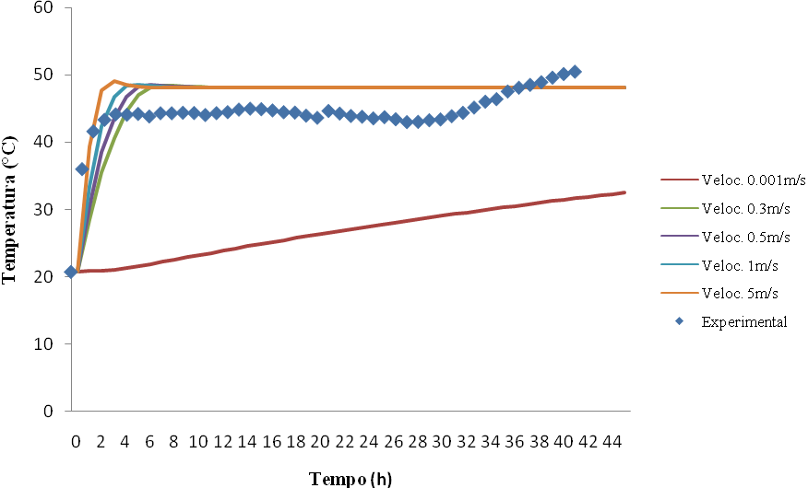
Figura 1 – Influência da velocidade em relação a temperatura
Na Fig. (2) os planos demonstram a influência da velocidade nas superfícies externas do tijolo durante o aquecimento, percebe-se que quanto maior a velocidade do ar, mais rápida é sua dissipação no interior da estufa.
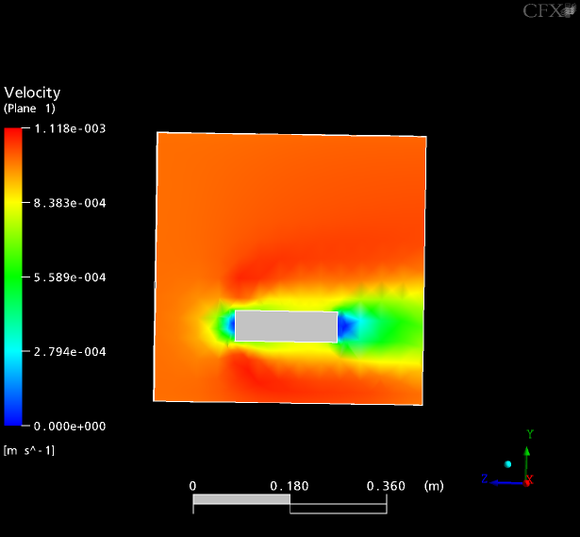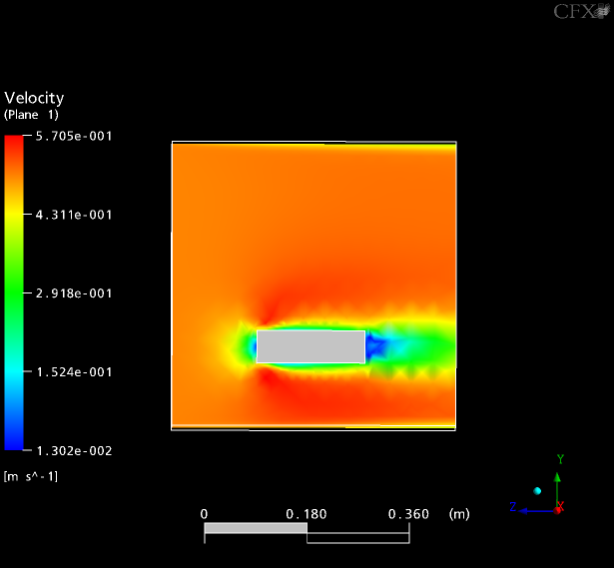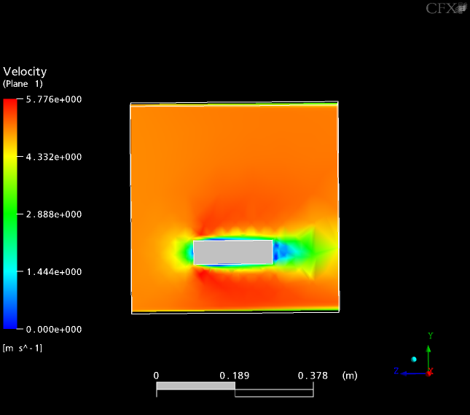
- (b) (c)
Figura 2 – Distribuição da velocidade no fluído e no tijolo, exposição num plano longitudinal e central a estufa ((a) 0.001m/s, (b) 0,5m/s, (c) 5m/s)

Para as simulações computacionais aproximaram-se de casos reais os campos de velocidade e temperatura em toda a estufa tiveram seus valores fixados iguais à velocidade e temperatura na entrada, o que corresponde na prática à exposição dos tijolos a um ambiente com temperaturas superiores a eles, já no início do processo. Este procedimento evita problemas iniciais de convergência e permite que o passo de tempo seja aumentado muitas vezes.
Uma pressão referencial de $1\text{atm}$, uma pressão estática nula, a velocidade em parâmetros cartesianos e uma temperatura inicial de $\text{44}ºC$, foi fixada como condições iniciais do fluído. E ainda um escoamento com velocidade $0,5m/s$ e temperatura de $\text{60}ºC$ foi prescrito na entrada da estufa. Para controlar a saída utilizou-se uma pressão relativa de $0\text{atm}$ e uma temperatura de $\text{60}ºC$.
Referente as características físicas do tijolo consideradas, pode-se salientar que o teor de umidade de um tijolo recém conformado é em cerca de $\text{30}\text{\%}$, esta umidade está implícita na condutividade térmica, massa específica e no calor específico. Considera-se que, este encontra-se a uma temperatura interna de $\text{20},7ºC$.
Como observa-se na Fig. (3) a influência da velocidade é diretamente ligada ao tempo de secagem, uma vez que com uma velocidade quase nula ($0,\text{001}m/s$), obteve-se uma trajetória semelhante ao regime estacionário. No entanto, com uma velocidade mais elevada, a trajetória atingiu a temperatura interna do fluído e quanto mais elevada a velocidade, o aquecimento torna-se mais rápido e a temperatura alcança o pico em um menor tempo.
Para a velocidade de $0,5m/s$ que é a velocidade padrão utilizada por este trabalho a temperatura de $\text{60}ºC$ é atingida em $\text{15}h$ de secagem. A velocidade de $1m/s$ faz com que a temperatura máxima seja alcançada em $5h$, e a velocidade de $5m/s$ acelera ainda mais este tempo, em apenas $3h$ de exposição ao calor.
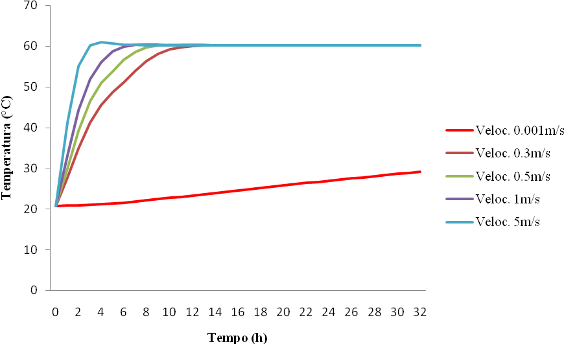
Figura 3 – Influência da velocidade em relação ao comportamento da temperatura

Observa-se que o aquecimento é mais rápido com a ventilação forçada, isto é, há uma maior redução do teor de umidade do tijolo considerando-se que grande parte do calor transferido é utilizado para a evaporação da umidade. As altas taxas de aquecimento do tijolo, de acordo com o aumento da velocidade, se devem as variações em suas propriedades físicas (condutividade térmica, massa específica e calor específico) ocasionadas pela variação do teor de umidade.
A Fig. (4) apresenta as curvas de distribuição de temperaturas na superfície do tijolo para vários tempos de exposição, quando submetidos a uma temperatura de $\text{60}ºC$ e parâmetros já mencionados. Mediante verificação da mesma, fica claro o desempenho da secagem nas superfícies do tijolo, os quais aquecem mais rapidamente na parte frontal, a qual encontra-se perpendicular à entrada de ar.
Características inerentes à camada limite dificultam a transferência de calor nas outras regiões do tijolo. Com o passar do tempo esta diferença diminui, mas as bordas sempre estão à temperaturas mais elevadas, de acordo com o que apresenta o trabalho de Muregesan et all (2001). O aquecimento lateral é homogêneo em ambos os lados, o que é verificado pelos gráficos 3D, residindo a importância de apresentá-los.
Conforme a figura abaixo, vale ressaltar que o tijolo atingiu o pico máximo de temperatura, $\text{60}ºC$, em $\text{15}h$ de exposição, tendo continuado com esta temperatura até o final das $\text{32}h$ secagem.
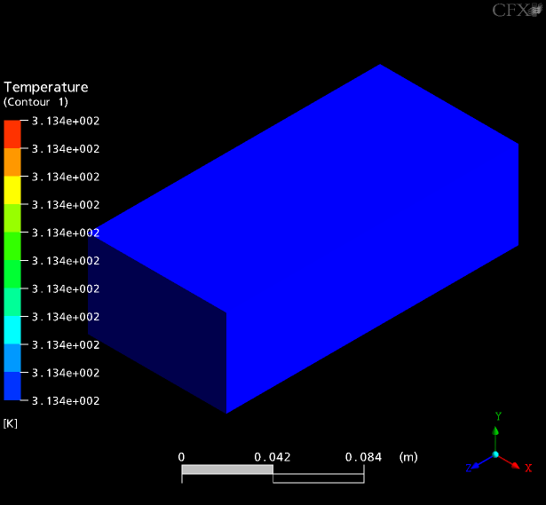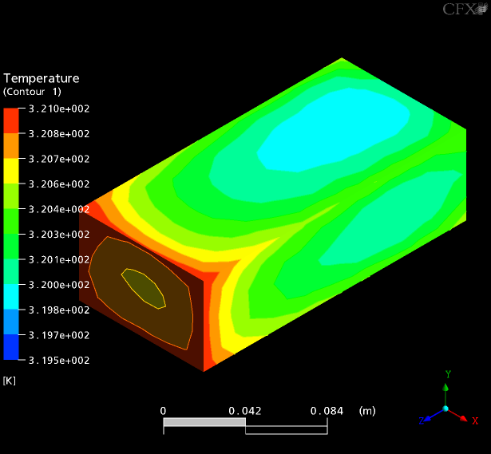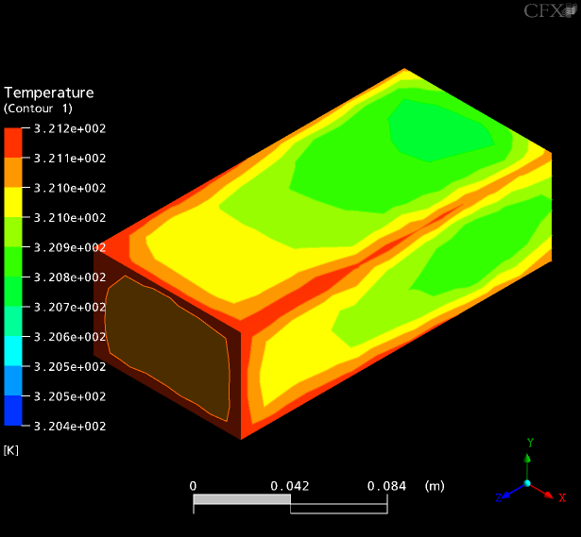
- (b) (c)
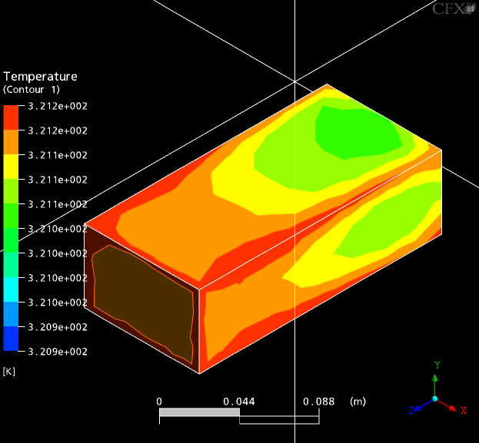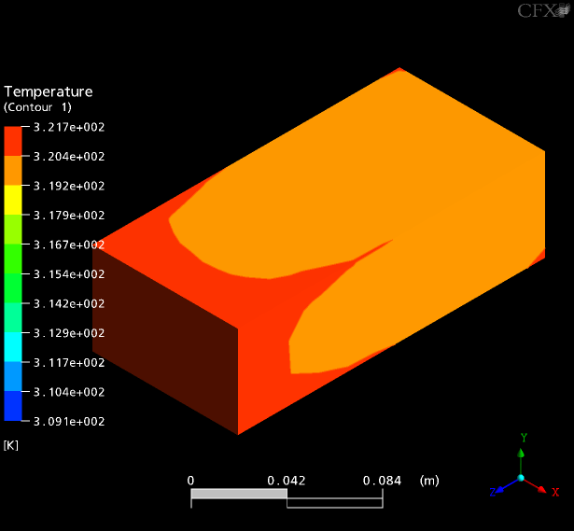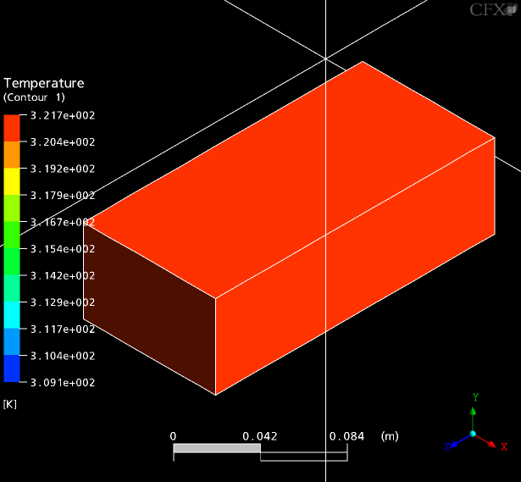
(d) (e) (f)
Figura 4 – Comportamento da temperatura no tijolo no decorrer do tempo. (a) – inicial; (b) – 1h; (c) – 4h; (d) – 8h; (e) – 13h; (f)– 15h até 32h
A partir da Fig. (4), verifica-se que os maiores gradientes de temperatura estão localizados nas regiões próximas aos vértices do tijolo, uma vez que estas regiões estão em contato mais intenso com o ar de secagem, com isso as mesmas são mais susceptíveis ao aparecimento de trincas e deformações, que concordam com a afirmação de Cadé el all (2005).
Trincas e deformações ocorrem uma vez que as camadas externas do tijolo secam mais rapidamente que as internas e que o centro do tijolo, essas regiões contraem-se antes produzindo uma redução das dimensões e consequentemente do volume. Esta redução corresponde à perda de água por capilaridade, tendo influência do processo de transferência de calor. Desta redução de volume gera as tensões de sentido contrário das camadas externas e internas, fazendo com que o material deforma-se, ou até mesmo venha a trincar.
Sendo assim, a necessidade de uma secagem prévia, controlada e uniforme é de suma importância. Porém, este processo não pode ser muito lento para não tornar-se antieconômico. Para tanto é preciso controlar adequadamente a intensidade da secagem, pelo controle da velocidade, pressão do ar, umidade relativa, temperatura, dimensões e massa específica do material, entre outros controles importantes.

Considerações Finais

Neste trabalho, foi estudado o efeito térmico na secagem de tijolos com o objetivo de demonstrar características importantes do comportamento da temperatura quando da variação de um parâmetro essencial, velocidade de escoamento, aplicando para tanto comparações experimentais e computacionais oriundas de simulações realizadas pelo software CFX.
Foi constituído um modelo matemático que descreve a fase de aquecimento do tijolo numa formulação tridimensional, transiente e turbulenta através das equações de Navier-Stokes para a transferência de calor no fluído e a equação difusiva do calor para o sólido. O método de volumes finitos, através da discretização das equações governantes descreveu adequadamente a física do complexo fenômeno de troca de calor e massa que ocorre durante o processo de secagem.
Ao final deste estudo percebe-se que os resultados computacionais possuem muitas diferenças no comportamento comparado com os dados experimentais. Grande parte das discrepâncias verificadas entre os dados experimentais e resultados das simulações numéricas encontra-se no controle de temperatura empregado por ambos e na inexistência de ventilação no interior da estufa.

Referências

CADÉ, M. A; NASCIMENTO, J. J. S.; LIMA, A. G. B. de. Secagem de Tijolos Cerâmicos Vazados: Uma Aproximação por Volumes Finitos. Revista Matéria. Rio de Janeiro, v.10, n.3, p. 443 – 453, 2005.

MUREGESAN, K.; SURESH, H.N.; SEETHARAMU, K.N.; NARAYANA, P.A.A.; SUNDARARAJAN, T. A theoretical model of brick drying as a conjugate problem. International Journal of Heat and Mass Transfer, v. 44, p. 4075 – 4086, nov. 2001.

NORTON, Frederick Harwood. Introdução à Tecnologia Cerâmica; tradutor: Jefferson Vieira de Souza. São Paulo, Edgard Blücher, Ed. da Universidade de São Paulo, 1973.

